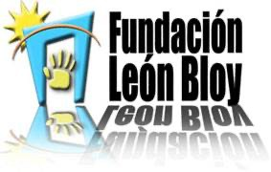

contacto@fundacionleonbloy.cl

FUNDACION LEON BLOY PARA LA PROMOCION INTEGRAL DE LA FAMILIA .  LIRA 1254. SANTIAGO

INFORMACION TRASPARENCIA REGLAMENTO LEY 20.032

La Fundación León Bloy para la Promoción Integral de la Familia es una corporación sin fines de lucro fundada en 2004 que trabaja en la promoción y defensa de los derechos de la infancia. Actualmente cuenta con 16 Centros de Atención en las regiones Metropolitana y Libertador General Bernardo O’Higgins que forman parte de la red del Servicio Nacional de Menores - Chile.

**ANTECEDENTES DE LA ORGANIZACIÓN**

### Nombre:

FUNDACIÓN LEON BLOY PARA LA PROMOCIÓN INTEGRAL DE LA FAMILIA

### RUT organización:

65.317.690-2

### Dirección:

Lira N.ª 1254, Santiago, Región Metropolitana (Oficinas de Administración Central)

### Teléfono:

226322284

### Correo electrónico:

contacto@fundacionleonbloy.cl

### Sitio web:

[www.fundacionleonbloy.cl](http://www.paicabi.cl/)

### Contacto:

Mauricio Mateluna R. Director Ejecutivo [mmateluna@fundacionleonbloy.cl](mailto:mmateluna@fundacionleonbloy.cl)

Áreas de Trabajo: Protección de Derechos de niños, niñas y adolescentes, rehabilitación en drogas, y Violencia de Género.

Público Objetivo: Niños, niñas, adolescentes, mujeres y hombres.

Nº de Trabajadores: 278

Nº de Voluntarios: 0

**ANTECEDENTES DEL REPRESENTANTE LEGAL**

### Nombre:

JUAN ALBERTO RABAH C.

### RUT:

5.954.139-0

**ANTECEDENTES DEL DIRECTORIO**

ÚLTIMA ELECCIÓN DIRECTIVA : 05-07-2022 DURACIÓN DIRECTIVA: 5 AÑOS

|  |  |  |
| --- | --- | --- |
| CARGO | NOMBRE | R.U.N. |
| PRESIDENTE | JUAN ALBERTO RABAH CAHBAR | 5.954.139-0 |
| SECRETARIO | SONIA MARGARITA DEL CARMEN ZAPATA DONOSO | 4.775.098-9 |
| TESORERO | MARIA ISABEL ESTURILLO COPANO | 4.968.178-K |
| DIRECTOR | JORGE NELSON CARDENAS BRITO | 6.205.669-K |
| DIRECTOR | LEYLA ENID PADILLA JIMENEZ | 12.174.749-9 |

**PERSONALIDAD JURÍDICA**

Fundación León Bloy para la Promoción Integral de la Familia, cuya personalidad jurídica es otorgada por el Ministerio de Justicia a través del decreto Nº 0380 del 21 de septiembre del 2004, reconociéndose además como institución colaboradora del Servicio Nacional de Menores en Resolución Exenta Nº 0082/B del 02 de marzo del 2007.

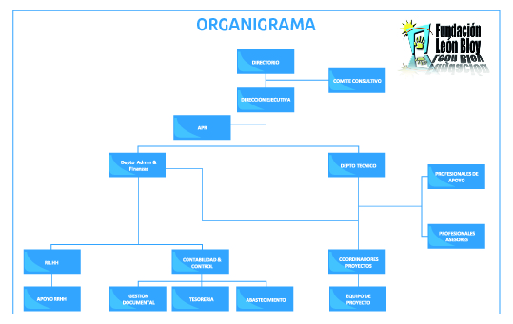

**MISIÓN**

Nos abocamos a la promoción integral de la familia y sus miembros más vulnerables en el ámbito nacional, a través de instrumentos de intervención social de alta calidad, propendiendo hacia la construcción de condiciones de mayor equidad orientadas a la plena realización de los derechos y capacidades humanas en procura del Bien Común, así como a la generación de conocimientos que enriquezcan las políticas sociales que afectan a sus miembros, desde una perspectiva ético humanista de inspiración cristiana”.

**VISIÓN**

Ser un referente a nivel nacional en la construcción de comunidades con un desarrollo humano más integral, comprometido con la promoción y protección integral y eficiente de la familia y de cada uno de sus miembros más vulnerados, tanto desde el fomento de espacios de reflexión, discusión, análisis y capacitación, como de aquellos orientados a desarrollar modelos de gestión y estrategias para el desarrollo de soluciones efectivas a problemáticas y desafíos que la afectan”.

**COMPETENCIAS CARDINALES O VALORES INSTITUCIONALES**

Las Competencias Cardinales2 son capacidades, habilidades y destrezas de actitud y de gestión requeridas para toda la organización y, son transversales a todos los niveles de la organización por cuanto son valores que se espera sean desarrollados y vivenciados por todos sus miembros. Estas competencias o valores corporativos han sido identificadas a partir de los mandatos de la misión y visión institucional, como también de los objetivos de los programas y proyectos que los diversos organismos públicos confían a la fundación para su implementación y desarrollo.

La identificación y definición de las seis competencias cardinales que a continuación señalamos, representan los valores centrales o corporativos de la fundación. Estos valores guiarán el quehacer institucional hacia el cumplimiento de su misión, la que busca el bienestar de la niñez, mujeres y familias usuarias con las que se trabaja, por tanto, estos valores formarán parte de todos los esfuerzos de desarrollo y capacitación del Recurso Humano institucional, ya que son críticos para la consecución de la misión, visión institucional y objetivos estratégicos de la fundación

|  |
| --- |
| 1. **COMPROMISO INSTITUCIONAL:** |
| Conocer y asumir como propios los objetivos y misión de la fundación León Bloy como también los objetivos del Proyecto o Área laboral de su responsabilidad. Apoyar e implementar las decisiones tomadas por la institución comprometido/a por completo con los resultados que se buscan para los usuarios/as.  Prevenir y superar obstáculos que interfieren con el logro de los objetivos y planes de trabajo definidos.  Controlar/evaluar la puesta en marcha de las acciones acordadas y rendir cuentas sistemáticamente y con total transparencia de las funciones y resultados que se le han encomendado. |

|  |
| --- |
| 2**. ETICA E INTEGRIDAD PERSONAL:** |
| Actuar en todo momento en forma consecuente con los valores morales, las buenas costumbres y la formación ética profesional/técnica. Implica sentir y obrar de este modo en todo momento, tanto en la vida laboral como en la vida privada, aún en forma contraria a sus propios intereses, ya que las buenas costumbres y los valores morales y éticos están por encima de sus intereses, y la fundación así lo desea y lo comprende.  Actuar siempre con probidad y ser consecuente en sus dichos y en su actuar. Comunica sus ideas y sentimientos con transparencia, es decir abierta y directamente.  Actúa con honestidad en el ejercicio de sus funciones. Practica y promueve el respeto por la diversidad humana. No manifiesta doble estándar en su comportamiento. |

|  |
| --- |
| 3. **CALIDAD DEL TRABAJO:** |
| Excelencia en el trabajo encomendado. Implica tener amplios conocimientos en los temas del área del cual se es responsable. Poseer la capacidad de comprender la esencia de los aspectos complejos, para transformarlos en soluciones prácticas y funcionales para el área de trabajo o proyecto que se ejecuta.  Poseer buena capacidad de discernimiento (juicio) para poner en el centro de sus prioridades el bienestar y cuidado de los usuarios/as que se encuentran bajo su responsabilidad.  Dar cumplimiento en forma y tiempo a los objetivos y tareas encomendadas.  Compartir el conocimiento profesional y la experticia. Demostrar constantemente iniciativa e interés de aprender. |

|  |
| --- |
| 4. **ORIENTACION A RESULTADOS**: |
| Es la capacidad de encaminar todas las acciones al logro de lo planificado, actuando con velocidad y sentido de urgencia ante decisiones importantes y necesarias para cumplir lo programado.  Es capaz de administrar los procesos establecidos para que no interfieran con la consecución de los resultados esperados tanto, en los planes de intervención de los usuarios/as como también en el manejo de procesos administrativos y financieros.  Focalizado/a en el logro de resultados y productos definidos, se propone metas desafiantes, mejorando y manteniendo altos niveles de rendimiento, en el marco de la misión institucional y sus valores. |

|  |
| --- |
| 5. **ORIENTACION AL USUARIO/A Y CLIENTE:** (Niños/as, adolescentes, mujeres, familias, redes locales, organismos públicos mandantes, personal, proveedores, donantes, etc.) |
| Implica la conducta de conocer, comprender y satisfacer las necesidades del usuario/a y cliente, aún aquellas no expresadas.  Implica esforzarse por conocer y resolver los problemas del usuario/a, a quien van dirigidos los esfuerzos de la fundación como son: los niños, niñas, adolescentes, mujeres y familias vulneradas en sus derechos, como también a aquellos que colaboran en la relación fundación-cliente como son: los organismos financiadores, donantes, redes, personal, proveedores etc.  Actitud proactiva y diligente para focalizar todos los esfuerzos humanos y profesionales para alcanzar los mejores resultados para el logro de la reparación y bienestar de la niñez y usuarios/as vulnerados en sus derechos, dando cumplimiento a la misión institucional y a los objetivos de los organismos públicos mandantes. |

|  |
| --- |
| 6. **ENFOQUE DE DERECHOS[1]**: |
| Conoce y adscribe al enfoque de derechos humanos, derechos de la mujer y la Convención Internacional de derechos del niño, niña y adolescentes. Estos se constituyen en el marco legal y ético que guía, orienta y fundamenta la acción e intervención psicosocial y legal que desempeña en la institución, área de trabajo o proyecto.  Utiliza siempre en su actuar métodos éticos y de consistencia técnica y valórica.  Fomenta actividades que contribuyen a la autoestima, cuidado personal, dignidad, libertad y formación de ciudadanía con los niños, niñas, adolescentes, mujeres y redes locales con las que trabaja.  Practica y promueve la conciencia y respeto por la diversidad de género, etnias, sexo, edad, religión y cultura.  Denuncia en forma inmediata a sus superiores cualquier riesgo de vulneración de derechos que afecte a usuarios/as del proyecto o área de trabajo. |

**RESPONSABLE DE LA VERACIDAD DE LA INFORMACIÓN**

Mauricio Aníbal Mateluna Rodríguez. Director Ejecutivo

mmateluna@fundacionleonbloy.cl

**AREAS DE TRABAJO - LINEAS DE ACCION**

La Fundación a través de su Departamento Técnico de Programas y Proyectos, ha organizado su quehacer técnico en cinco modalidades o líneas de programáticas:

*PARENTALIDAD, PREVENCION DE VIOLENCIAS, JUDICIAL, VIOLENCIA DE GÉNERO Y REHABILITACIÓN DE DROGAS.*

Cada modalidad programática es acompañada técnicamente por un equipo profesional que otorga asesoría técnica a los equipos de Proyectos, con el objeto de cuidar tanto la pertinencia como la calidad de la intervención técnica desarrollada.

Cada Modalidad, incorpora programas de las líneas Prevención Focalizada (PPF) , Protección Especializada (PIE, PIE 24 HORAS, PRM, PDC Y PDE).

**RESULTADOS 2021**

**PROGRAMAS DE LA MODALIDAD PARENTALIDAD**

A continuación, presentamos dos cuadros que da cuenta del número de usuarios/as que fueron atendidos/as

durante el año 2021 en cada uno de los Programas de esta modalidad de trabajo

|  |  |
| --- | --- |
| **PROGRAMAS DE PREVENCION FOCALIZADA PPF:** | **USUARIOS/AS DIRECTOS ATENDIDOS/AS:** |
| **1.PPF**  SAN VICENTE | **NIÑOS:** 152  **NIÑAS:** 126  **TOTAL: 278** |
| **2.PPF**  MARCHIGUE | **NIÑOS:** 133  **NIÑAS:** 136  **TOTAL: 269** |
| **3.PPF**  PICHIDEGUA | **NIÑOS:** 140  **NIÑAS: 139**  **TOTAL: 279** |
| **4. PPF SAN FERNANDO** | **NIÑOS 49**  **NIÑAS42 TOTAL: 91** |
| **5. PPF**  **CHIMBARONGO** | **NIÑOS 53**  **NIÑAS 41**  **TOTAL: 93** |

**UN TOTAL DE 1.110 NIÑOS, NIÑAS Y ADOLESCENTES RECIBIERON ATENCIÓN PROFESIONAL ESPECIALIZADA EN LOS 4 PROGRAMAS DE LA MODALIDAD DE PARENTALIDAD.**

|  |  |
| --- | --- |
| **PROGRAMA ABRIENDO CAMINOS AC:** | **USUARIOS/AS DIRECTOS ATENDIDOS/AS:** |
| **1.ABRIENDO CAMINOS** | **NIÑOS:** 34 |
| SAN BERNARDO Y BUIN | **NIÑAS:** 37 |
|  | **CUIDADORAS: 29** |
|  | **TOTAL: 100** |

**PROGRAMAS DE LA MODALIDAD JUDICIAL**

El siguiente cuadro da cuenta del número de usuarios/as que fueron atendidos durante el año 2021 en cada uno de los tres tipos de Programas de esta modalidad: PRM, Y PRJ:

|  |  |  |  |  |  |
| --- | --- | --- | --- | --- | --- |
| **PRM:** | **USUARIOS ATENDIDOS POR SEXO** | **TOTAL USUARIOS ATENDIDOS** | **PRJ:** | **USUAR ATENDIDOS POR SEXO** | **TOTAL ATENDIDOS** |
| 1. PRM PICHILEMU | NIÑOS: 121  NIÑAS: 182 | **303** | 1. PRJ CAJES SANTIAGO | NIÑAS 201  NIÑOS 56 | **257** |
| 2. .PRM PERALILLO | NIÑOS: 67  NIÑAS112 | **179** | 2. PRJ  CEDEJUN | NIÑAS 150  NIÑOS 65 | **215** |
|  |  |  | 3. PRJ CAJES  RANCAGUA | NIÑAS 156  NIÑOS 64 | **220** |

**Un total de 1.174 niños, niñas y adolescentes fueron atendidos en 2021 por la Fundación en los 5 Programas de la Modalidad Judicial.**

**PROGRAMAS MODALIDAD REHABILITACIÓN DE DROGAS**

El siguiente cuadro informa sobre el número de usuario/as (niños, niñas y adolescentes) que fueron atendidos durante el año 2021 en cada uno de los Programas de esta modalidad:

|  |  |  |
| --- | --- | --- |
| **ATENCIÓN** | **USUARIOS/AS** | **TOTAL** |
| **AMBULATORIA EN MEDIO** | **ATENDIDOS** | **USUARIOS/AS** |
| **LIBRE** | **POR SEXO** | **ATENDIDOS** |
| 1. PAI LAYANTU | HOMBRES | 39 |
| PROYECTO AMBULATORIO INTENSIVO | 38  MUJER: 1 |  |
| 2. PDC PTE. ALTO | NIÑOS: 73 | 112 |
| PROGRAMA DE PROTECCIÓN  ESPECIALIZADO PARA | NIÑAS: 39 |  |
| NIÑOS/AS Y ADOLESCENTES |  |  |
| CON CONSUMO |  |  |
| PROBLEMÁTICO DE DROGAS |  |  |

**UN TOTAL DE 151 NIÑOS, NIÑAS Y ADOLESCENTES FUERON ATENDIDOS EN LOS 2 PROGRAMAS DE LA MODALIDAD: REHABILITACIÓN DE DROGAS DURANTE EL AÑO 2021.**

**PROGRAMAS DE LA MODALIDAD VIOLENCIA DE GENERO**

La siguiente tabla da cuenta del número de usuarios/as que fueron atendidos durante el año 2021:

|  |  |  |  |  |  |
| --- | --- | --- | --- | --- | --- |
| **ATENCIÓN RESIDENCIAL:** | **USUARIAS ATENDIDAS** | **TOTAL USUARIAS ATENDIDAS** | **ATENCIÓN AMBULATORIA:** | **USUARIAS ATENDIDAS** | **USUARIAS ATENDIDAS** |
| 1. CASA DE ACOGIDA ISIS, SAN FERNANDO, REGION DE O´HIGGINS | 20 MUJERES 14 NIÑOS  8 NIÑAS | **42** | 1. CVS VALPARAÍSO | OI: 122  AR 150 | **272** |
|  |  |  | 2. CVS METROPOLITANO | OI 325  AR 85 | **410** |
|  |  |  | 3. CVS BÍO BÍO | 0I 190  AR 52 | **242** |
|  |  |  | 4. CENTRO DE LA  MUJER SAN FERNANDO | 476 | **476** |
|  |  |  | 5. CENTRO DE HOMBRES RANCAGUA | 85 | **85** |

**UN TOTAL DE 1.527 USUARIAS Y USUARIOS FUERON ATENDIDAS/OS EN LOS 6 PROGRAMAS DE LA MODALIDAD DE VIOLENCIA DE GENERO, DURANTE 2021. ENTRE ELLOS/AS: 1.420 MUJERES, 85 HOMBRES 22 NIÑAS Y NIÑOS.**

**EVALUACIÓN DE SATISFACCIÓN DE LOS USUARIOS/AS**

Todos los Programas ejecutados por la Fundación, aplican una Pauta de Evaluación de usuarios/as, propia de la institución, las que buscan evaluar la percepción de los usuarios/as, respecto de la atención recibida, os logros alcanzados, participación en el proceso de intervención. Todas las pautas consideran, desarrollo evolutivo y necesidades especiales, entre otras.

Dichas pautas son sistematizadas, y trabajados sus resultados con los equipos de trabajo, a objeto de implementar planes de mejora o el desarrollo de nuevas estrategias. A su vez se aplica pauta de evaluación a las redes con las que se vincula cada Programa.

Esto se realiza a través de:

* Pauta de Satisfacción de Usuario Infantil y Adolescente diferenciada evolutivamente
* Pauta de Satisfacción de Usuario Adulto Significativo.
* Pauta Evaluación de Redes

**ACTIVIDADES DE DESARROLLO Y REDES**

Con la finalidad de desarrollar, fortalecer competencias técnicas y acciones de intervención remotas en los equipos de trabajo, para asegurar el desarrollo de las intervenciones con usuario/as de los Programas, la Fundación León Bloy organizó y realizó durante 2020 las siguientes actividades formativas:

* 1. **ACTUALIZACION PROTOCOLO DE ACTUACIÓN COVID 19**: Actuación para el retorno progresivo a las dependencias de los Programas y atenciones directas.
  2. **REUNIONES DE TRABAJO CON TODOS LOS EQUIPOS Y PROGRAMAS DE LA FUNDACION:** Desde la Dirección Ejecutiva se desarrollaron estos espacios de trabajo y acompañamiento a objeto de afrontar situación de pandemia, levantamiento de necesidades y directrices para el funcionamiento de los Programas, así como para la detección de casos sospechoso o confirmado de COVID.
  3. ENTREGA DE INSUMOS DE PROTECCIÓN PERSONAL A TODO EL PERSONAL DE LA FUNDACIÓN.
  4. **CONTROL DE LA GESTIÓN DE LOS PROGRAMAS Y SUS RESPECTIVAS INTERVENCIONES**. Monitoreo y supervisión del teletrabajo, estableciendo rutas de trabajo semanal, entrega de reportes.
  5. CAPACITACIONES A EQUIPOS DE TRABAJO:

Transferencia Técnica Instrumentos para la Evaluación de Competencias Parentales, para 3 Programas de Intervención Integral Especializada.

* 1. FIRMA CONVENIO CON LA DIRECCION NACIONAL DE ENFERMERÍA, MINSAL.

Transferencias Técnicas, Capacitaciones, Gestión de Redes, entre otros.

* 1. **MESAS TECNICAS POR MODALIDADES**: se desarrollaron mesas de trabajo vía remota, una vez por mes cuyo objeto fue compartir buenas prácticas en el contexto de pandemia e intervención remota.
  2. ASESORIA Y ACOMPAÑAMIENTO TECNICO PARA EQUIPOS DE PROGRAMAS.
  3. **CUIDADO DE EQUIPOS**: Se desarrollaron planes de trabajo mensual con algunos equipos, que accedieron a la ejecución de Planes de Autocuidado con apoyo de estudiantes en práctica gestionados por el Área Técnica de la Fundación.
  4. **PRACTICAS UNIVERSIDAD AUTONOMA**: a través de la colaboración entre la Fundación y la Universidad, se gestionó el desarrollo de prácticas en los distintos programas, así como al interior del área técnica, las que nos permitieron realizar levantamientos en torno a estado de salud emocional de equipos de trabajo en contexto de pandemia, y acciones y estrategias de intervención remota ejecutada por los programas.
  5. **CONVENIO CON LA CLINICA PSICOLOGICA DE LA UNIVERSIDAD AUTONOMA.** Atención psicológica individual para profesionales de la Fundación, otorgándonos un cupo de 10 personas.
  6. **ENTREGA TECNICA DE LOS 3 PROGRAMAS DE REPRESENTACION JURIDICA (PRJ).** Se realiza entrega y traspaso técnico de causas llevadas por los Programas al Programa Mi Abogado y la CAJ en aquellos casos que correspondiese a jóvenes mayores de 18 años.

**INGRESOS 2021**

La totalidad de los ingresos que recibe la Fundación León Bloy, provienen de los organismos públicos del Estado quienes otorgan los recursos sobre la base de: convenios suscritos entre las partes y el cumplimiento de bases técnicas y reglamentaciones financieras, administrativas y técnicas rigurosas que son periódicamente auditadas una vez adjudicados los Proyectos en procesos de licitación. Durante 2021 la Fundación León Bloy brindo atención a 4.658 personas (niños, niñas, adolescentes, mujeres y hombres, a través de la ejecución de 24 Programas en cuatro regiones del país. Importante señalar que a partir del 1 de octubre de 2021 comienza a funcionar el Servicio Nacional de Protección Especializada a la Niñez y Adolescencia Mejor Niñez, continuador legal del Servicio Nacional de Menores.

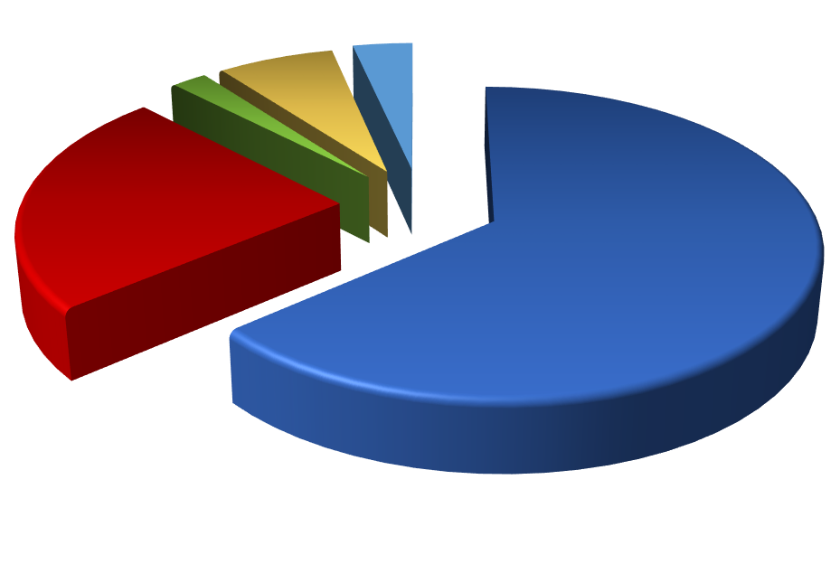

MEJOR NIÑEZ SENDA

MIDESO 2%

7%

3%

SERNAMEG 19%

SENAME SERNAMEG MIDESO MEJOR NIÑEZ

SENDA

SENAME 76%

|  |  |  |
| --- | --- | --- |
| SENAME | 2.545.428.701 | 64% |
| SERNAMEG | 951.576.812 | 24% |
| MIDESO | 82.428.638 | 2% |
| MEJOR NIÑEZ | 273.326.674 | 7% |
| SENDA | 137.699.372 | 3% |
| TOTAL | 3.990.460.197 | 100% |

**BALANCE 2021**



**RECUIRSOS HUMANOS 2021**

En el año 2021 la Fundación León Bloy, contó con una dotación de 268 trabajadores ubicados en Proyectos y/o Programas, en su mayoría profesionales de diversas áreas de especialidad, personal administrativo y personal de servicios. Estos equipos multiprofesionales ejecutan el trabajo en terreno, en cada uno de los 24 Programas que atendió y gestionó la Fundación en cuatro regiones del país.

Así también, la Fundación contó con un equipo de 10 profesionales y técnicos administrativos que otorgan el soporte técnico, financiero y administrativo a los equipos humanos de Programas y Proyectos. Dentro de este grupo profesional se encuentran los cargos directivos de la organización, como son su Director Ejecutivo, Directora Técnica y Directora de Administración y Finanzas. Todos ellos se ubican en la Oficina Central de la Fundación León Bloy, ubicada en Santiago centro.

**En total 278 profesionales, técnicos y administrativos conformaron el gran equipo de trabajo que hizo posible la gestión y resultados de la Fundación León Bloy durante el año 2021, y la atención de 4.658 personas en los distintos programas que ejecutó.**

DOTACION DE PERSONAL POR MANDANTE 2021

Adm Central 3% Senda 4 %

SernamEG 23%

Mideso 3%

Sename 68%

**SernamEg Mideso Sename Adm Central Senda**

1. Enfoque de Derechos: En la página 62, encontrará la definición operativa de esta competencia de conocimiento y los comportamientos que dan cuenta de su manejo.